УПРАВЛЕНИЕ ФЕДЕРАЛЬНОЙ СЛУЖБЫ ГОСУДАРСТВЕННОЙ РЕГИСТРАЦИИ,
КАДАСТРА И КАРТОГРАФИИ (РОСРЕЕСТР) ПО ЧЕЛЯБИНСКОЙ ОБЛАСТИ
454048г.Челябинск, ул.Елькина, 85

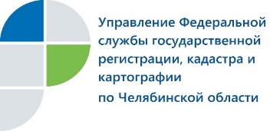
19.01.2018

Уйский отдел Управления Росреестра в ходе «горячей линии» ответит на вопросы о госрегистрации и кадастровом учете недвижимости

30 января 2018 года с 10.00 до 12.00 Управление Федеральной службы государственной регистрации, кадастра и картографии по Челябинской области проведет единую «горячую линию» на тему «Об осуществлении кадастрового учета и государственной регистрации объектов недвижимости».
Единая «горячая линия» Управления Росреестра по Челябинской области состоится одновременно во всех территориальных отделах, работающих в городах и районах Южного Урала, а также в центральном аппарате Управления в г.Челябинске.
В Уйском отделе Управления на вопросы заявителей будет отвечать начальник отдела Попов Владимир Юрьевич. Он расскажет о том, в какие офисы приема-выдачи документов заявителю необходимо обратиться, чтобы поставить объект недвижимости на кадастровый учет или зарегистрировать право собственности на него, можно ли это сделать через Интернет, можно ли получить обе услуги Росреестра одновременно, в какие сроки будут готовы документы, какую госпошлину необходимо заплатить.
Эти и другие вопросы по указанной теме можно задать по телефону 8-35165-3-14-39.
Уйский отдел Управления Росреестра по Челябинской области

